22.05.2020 r. –(piątek)
Dzień dobry

Zadania dla dzieci zainteresowanych czytaniem - wydrukuj, porozcinaj, połącz sylaby, aby powstały wyrazy pasujące do obrazków:
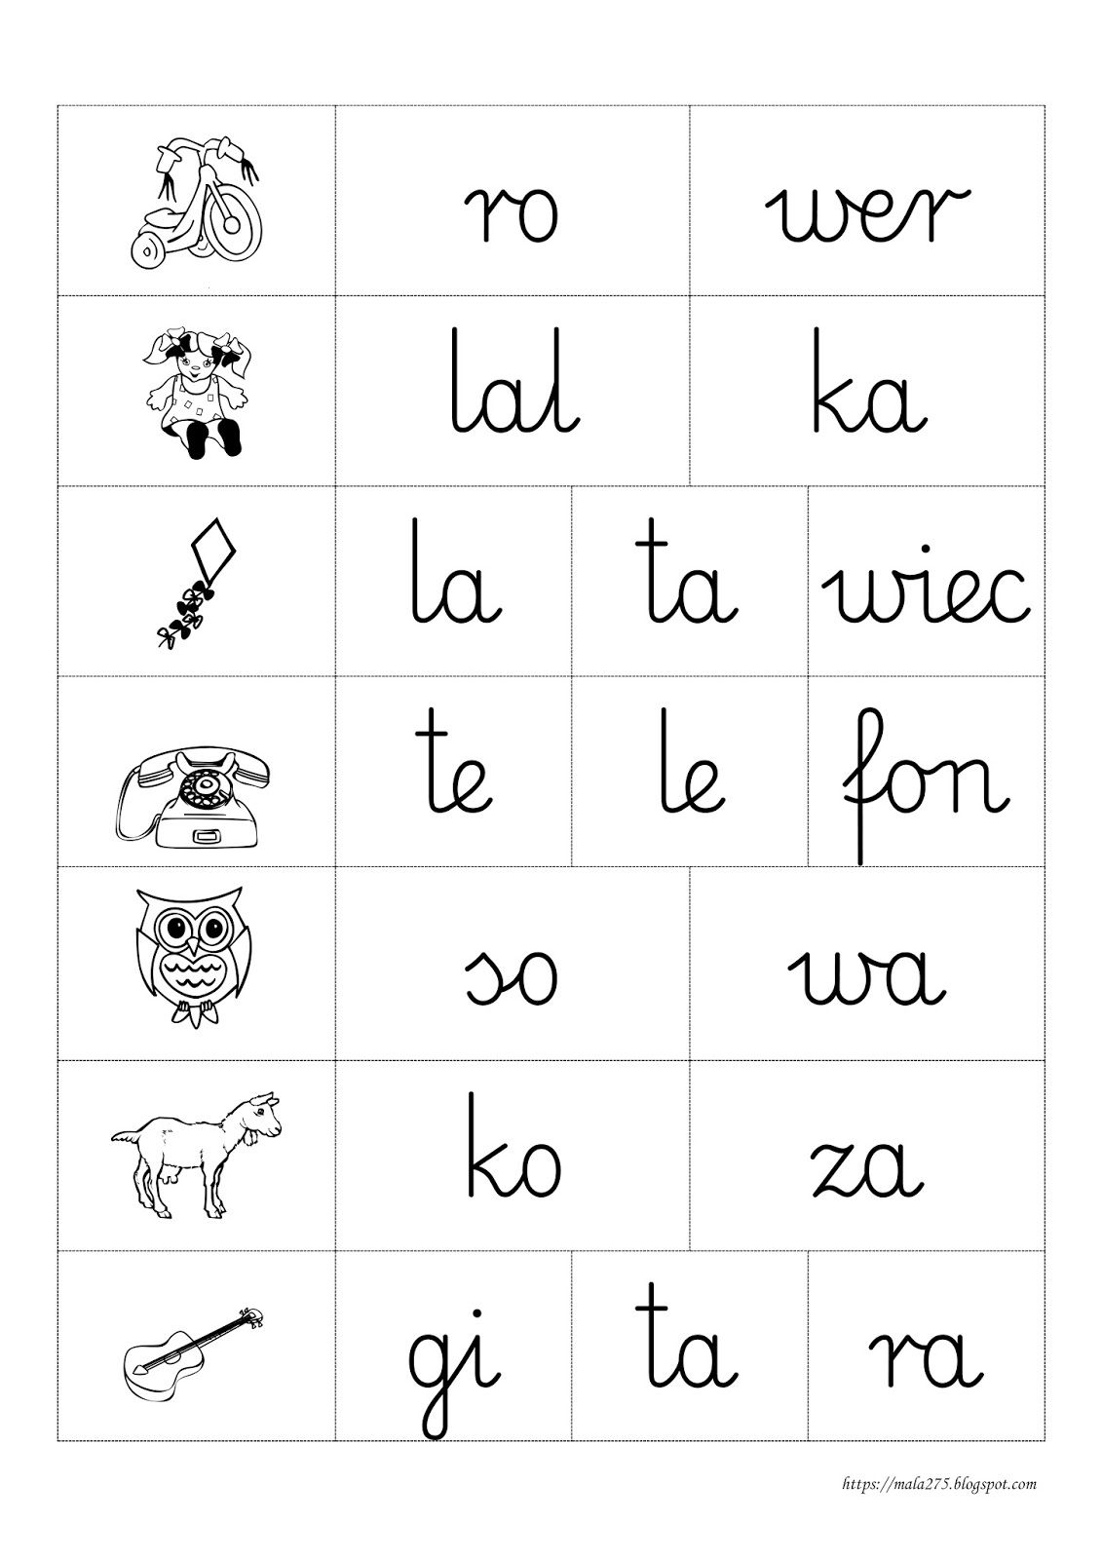

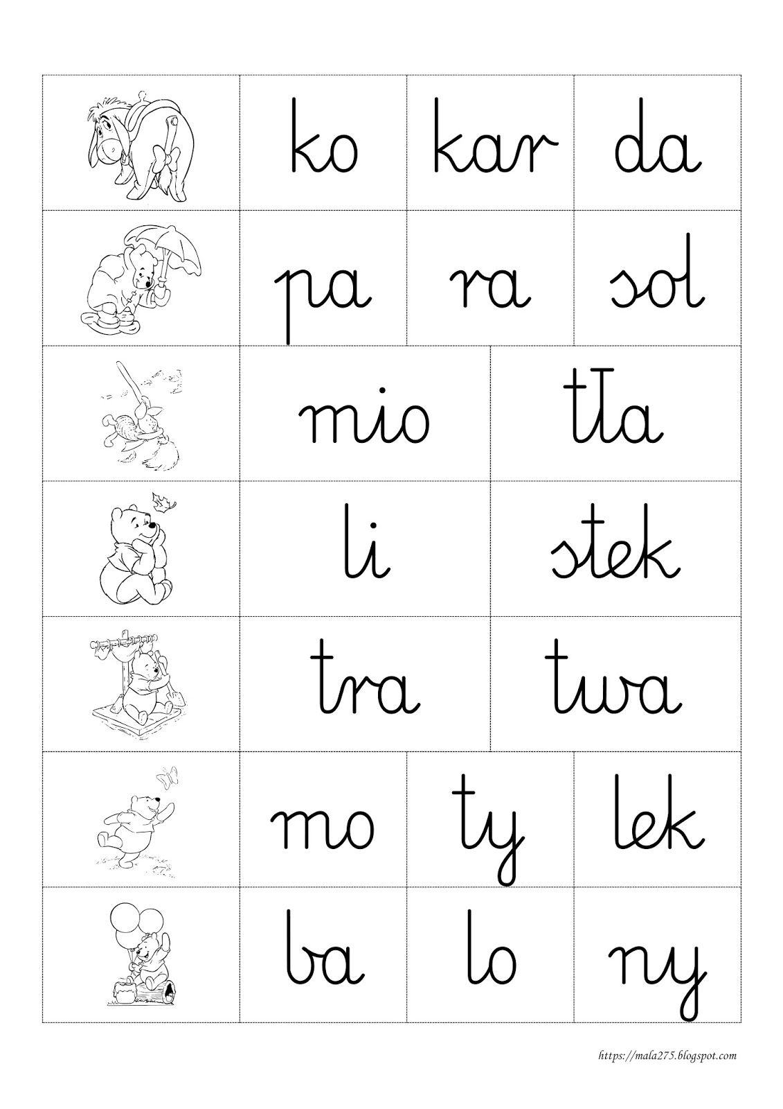

Zabawa „Kłamstwo czy fantazja?” – szukanie odpowiedzi na pytanie problemowe. Swobodne wypowiedzi na temat kłamstwa. Pytamy: Czy można fantazjować, żeby wzbudzić zainteresowanie lub zazdrość swoich koleżanek i kolegów? Czy można kłamać? Czy fantazjowanie to też kłamanie? Czy kłamaniem można kogoś zranić?
Zapraszamy do obejrzenia bajki C. Collodiego „Pinokio”, która kształtuje postawy społeczne zgodne z takimi wartościami jak: uczciwość, prawdomówność, szacunek, miłość.
Link do bajki:
https://youtu.be/OMhaSWPlLVM
Po obejrzeniu bajki, dzieci wskazują prawdziwe bądź fałszywe stwierdzenia dotyczące Pinokia.
- Pinokio był lalką wykonaną z plastiku. [FAŁSZ]
- Ojcem Pinokia był Dżeppetto. [PRAWDA]
- Pinokio miał piękną siostrę. [FAŁSZ]
- Najlepszym przyjacielem Pinokia był mały świerszcz.[PRAWDA]
- Nos Pinokia wydłużał się, kiedy pajacyk kłamał. [PRAWDA]
- Pinokio uratował ojca, którego połknął groźny smok.[FAŁSZ]
- Pinokio bardzo lubił się uczyć i chodzić do szkoły. [FAŁSZ]
- Pinokio obiecał Wróżce i swojemu ojcu, że nie będzie kłamał. [PRAWDA]

Szlaczki
